Министерство науки и высшего образования РФ
ФГАОУ ВО Пермский национальный исследовательский
политехнический университет
Кафедра «Вычислительная математика, механика и биомеханика»

Отчет по лабораторной работе № 9
тема «Строки»
по дисциплине «Информатика»
Вариант 16

Выполнил: студент группы ИСТ-22-1б Никонов А.А.

Пермь, 2023
Содержание
Задание 1 4
1.1. Постановка задачи 4
1.2. Решение задачи, код программы 4
1.3. Тестирование работы программы 5
Задание 2 7
2.1. Постановка задачи 7
2.2. Решение задачи, код программы 7
2.3. Тестирование работы программы 8
Задание 3 9
3.1. Постановка задачи 9
3.2. Решение задачи, код программы 9
3.3. Тестирование работы программы 10
Задание 4 12
4.1. Постановка задачи 12
4.2. Решение задачи, код программы 12
4.3. Тестирование работы программы 13
Задание 5 14
5.1. Постановка задачи 14
5.2. Решение задачи, код программы 14
5.3. Тестирование работы программы 14
Задание 6 15
6.1. Постановка задачи 15
6.2. Решение задачи, код программы 15
6.3. Тестирование работы программы 17
Задание 7 18
7.1. Постановка задачи 18
7.2. Решение задачи, код программы 18
7.3. Тестирование работы программы 18
Задание 8 19
8.1. Постановка задачи 19
8.2. Решение задачи, код программы 19
8.3. Тестирование работы программы 19
Задание 10 22
10.1. Постановка задачи 22
10.2. Решение задачи, код программы 22
10.3. Тестирование работы программы 23
Задание 11 24
11.1. Постановка задачи 24
11.2. Решение задачи, код программы 24
11.3. Тестирование работы программы 24
Задание 12 25
12.1. Постановка задачи 25
12.2. Решение задачи, код программы 25
12.3. Тестирование работы программы 26

Задание 1

Постановка задачи

Дана матрица символов размером N×M. Сколько раз среди данных символов встречаются символы буквы, цифры и знаки препинания.

Решение задачи, код программы
- import java.util.regex.Matcher;
import java.util.regex.Pattern;
public class zadanie_1_laba_9 {
public static void main(String[] args) {
Scanner in = new Scanner(System.in);
System.out.print("Введите размер матрицы N x M (через пробел): ");
int n = in.nextInt();
int m = in.nextInt();
in.nextLine();
char[][] matrix = new char[n][m];
System.out.println("Введите матрицу символов:");
for (int i = 0; i < n; i++) {
String line = in.nextLine();
for (int j = 0; j < m; j++) {
matrix[i][j] = line.charAt(j);
}
}
int cnt1 = 0;
int cnt2 = 0;
int cnt3 = 0;
Pattern pattern = Pattern.compile("[a-zA-Zа-яА-Я]");
Pattern pattern1 = Pattern.compile("\\d");
Pattern pattern2 = Pattern.compile("\\p{Punct}");
for (int i = 0; i < n; i++) {
for (int j = 0; j < m; j++) {
char currentChar = matrix[i][j];
String str = String.valueOf(currentChar);
Matcher matcher = pattern.matcher(str);
Matcher matcher1 = pattern1.matcher(str);
Matcher matcher2 = pattern2.matcher(str);
if (matcher.find()) {
cnt1++;
} else if (matcher1.find()) {
cnt2++;
} else if (matcher2.find()) {
cnt3++;
}
}
}
System.out.println("Количество букв: " + cnt1);
System.out.println("Количество цифр: " + cnt2);
System.out.println("Количество знаков препинания: " + cnt3);
}
}

1.3Тестирование работы программы

Тестирование работы программы и проверка результатов решения
Решение Java
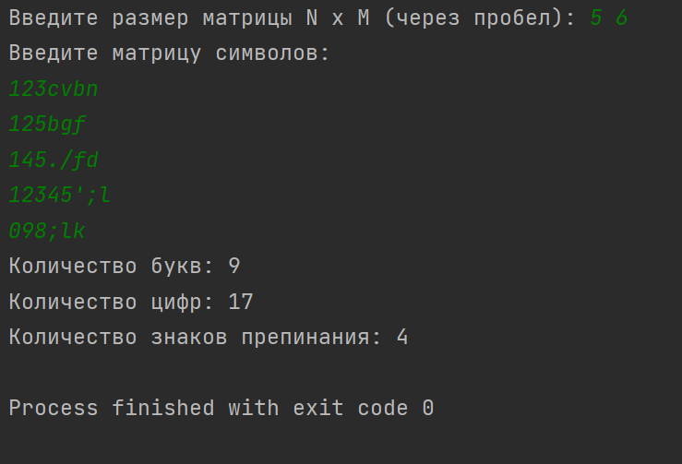

Задание 2

2.1. Постановка задачи

Дан массив символов, содержащий число в 13-ой системе счисления. Проверить правильность ввода этого числа (в его записи должны быть только символы 0, 1, 2,…, 9, A, B, C). Если число введено неверно, сообщить об этом пользователю и повторить ввод, ввод должен повторяться до тех пор, пока не будет введено число. При правильном вводе перевести число в 2-ую систему счисления, записать число в новый массив символов

2.2. Решение задачи, код программы
import java.util.Scanner;
public class zadanie_2_laba_9 {
public static void main(String[] args) {
Scanner in = new Scanner(System.in);
String input;
boolean isValid;
do {
System.out.print("Введите число в 13-ой системе счисления: ");
input = in.nextLine().toUpperCase();
isValid = check(input);
if (!isValid) {
System.out.println("Неверный ввод. Пожалуйста, введите число в 13-ой системе счисления.");
}
} while (!isValid);
String binaryNumber = toBinary(input);
System.out.println("Число в 2-ой системе счисления: " + binaryNumber);
}
private static boolean check(String input) {
return input.matches("^[0-9ABC]*$");
}
private static String toBinary(String base13Number) {
int decimalNumber = Integer.parseInt(base13Number, 13);
return Integer.toBinaryString(decimalNumber);
}
}

2.3. Тестирование работы программы

Тестирование работы программы и проверка результатов решения

Решение Java
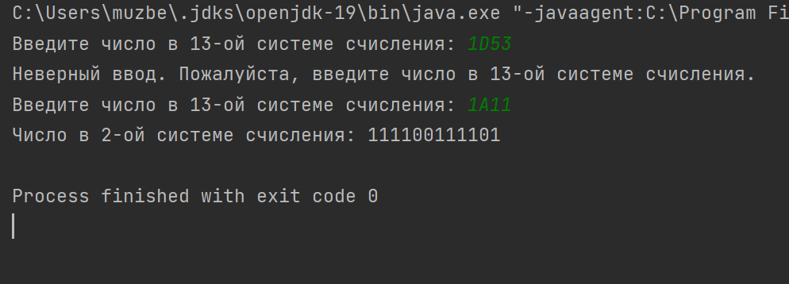

Задание 3

3.1. Постановка задачи

- Дан массив символов. Проанализировать массив и ответить на вопросы:
а) Определить количество строчных русских букв.
б) Выяснить, входит ли в последовательность символ, введенный с клавиатуры, если входит, то посчитать сколько раз.
в) Выяснить, верно ли, что среди символов имеются 2 и более цифры, входящие в цифру, введенную с клавиатуры, например 70293.
г) Выяснить, имеется ли среди символов пара соседствующих скобок «(, ), {, }, [, ]» если скобки присутствуют в последовательности, то выяснить есть ли закрытые пары разного сочетания и вывести ответ.
д) Выяснить, имеется ли среди символов более двух подряд идущих пробела.
е) Выяснить, верно ли. что существуют такие натуральные i и j, что i<k <j < п и что s_{i}, и s_{i+1} убывающая последовательность цифр, a s_{j} и s_{j+1} возрастающая последовательность цифр.

3.2. Решение задачи, код программы
import java.util.Scanner;
public class zadanie_3_laba_9 {
public static void main(String[] args) {
Scanner in = new Scanner(System.in);
System.out.print("Введите последовательность символов: ");
String str = in.nextLine();
int cnt1 = 0;
for (int i = 0; i < str.length(); i++) {
char c = str.charAt(i);
if (Character.isLowerCase(c) && Character.UnicodeBlock.of(c) == Character.UnicodeBlock.CYRILLIC) {
cnt1++;
}
}
System.out.println("Количество строчных русских букв: " + cnt1);
System.out.print("Введите символ для поиска: ");
char searchChar = in.nextLine().charAt(0);
int cnt2 = 0;
for (int i = 0; i < str.length(); i++) {
if (str.charAt(i) == searchChar) {
cnt2++;
}
}
if (cnt2 > 0) {
System.out.println("Символ " + searchChar + " встречается " + cnt2 + " раз");
} else {
System.out.println("Символ " + searchChar + " не найден");
}
System.out.print("Введите цифру для поиска: ");
char searchDigit = in.nextLine().charAt(0);
boolean flag = false;
for (int i = 0; i < str.length(); i++) {
if (Character.isDigit(str.charAt(i)) && str.charAt(i) == searchDigit) {
flag = true;
break;
}
}
if (flag) {
System.out.println("Среди символов есть 2 и более цифры, входящие в цифру " + searchDigit);
} else {
System.out.println("Среди символов нет 2 и более цифр, входящих в цифру " + searchDigit);
}
boolean flag1 = false;
for (int i = 0; i < str.length(); i++) {
char c = str.charAt(i);
if (c == '(' || c == ')' || c == '{' || c == '}' || c == '[' || c == ']') {
flag1 = true;
break;
}
}
if (flag1) {
boolean flag3 = true;
int cntBraket1 = 0;
int cntBraket2 = 0;
int cntBraket3 = 0;
for (int i = 0; i < str.length(); i++) {
char c = str.charAt(i);
if (c == '(') {
cntBraket1++;
} else if (c == ')') {
cntBraket1--;
} else if (c == '{') {
cntBraket2++;
} else if (c == '}') {
cntBraket2--;
} else if (c == '[') {
cntBraket3++;
} else if (c == ']') {
cntBraket3--;
}
if (cntBraket1 < 0 || cntBraket2 < 0 || cntBraket3 < 0) {
flag3 = false;
break;
}
}
if (flag3 && cntBraket1 == 0 && cntBraket2 == 0 && cntBraket3 == 0) {
System.out.println("Среди символов есть пара соседствующих скобок и все пары закрыты");
} else {
System.out.println("Среди символов есть пара соседствующих скобок, но не все пары закрыты");
}
} else {
System.out.println("Среди символов нет пары соседствующих скобок");
}
boolean flag4 = false;
for (int i = 0; i < str.length() - 1; i++) {
if (str.charAt(i) == ' ' && str.charAt(i + 1) == ' ') {
flag4 = true;
break;
}
}
if (flag4) {
System.out.println("Среди символов есть более двух подряд идущих пробелов");
} else {
System.out.println("Среди символов нет более двух подряд идущих пробелов");
}
boolean flagE = false;
for (int i = 0; i < str.length() - 3; i++) {
if (Character.isDigit(str.charAt(i)) && Character.isDigit(str.charAt(i + 1)) && Character.isDigit(str.charAt(i + 2)) && Character.isDigit(str.charAt(i + 3))) {
int a = Character.getNumericValue(str.charAt(i));
int b = Character.getNumericValue(str.charAt(i + 1));
int c = Character.getNumericValue(str.charAt(i + 2));
int d = Character.getNumericValue(str.charAt(i + 3));
if (a > b && b > c && c < d) {
flagE = true;
break;
}
}
}
if (flagE) {
System.out.println("Среди символов есть последовательность, удовлетворяющая условию");
} else {
System.out.println("Среди символов нет последовательности, удовлетворяющей условию");
}
}
}

3.3. Тестирование работы программы

Решение Java
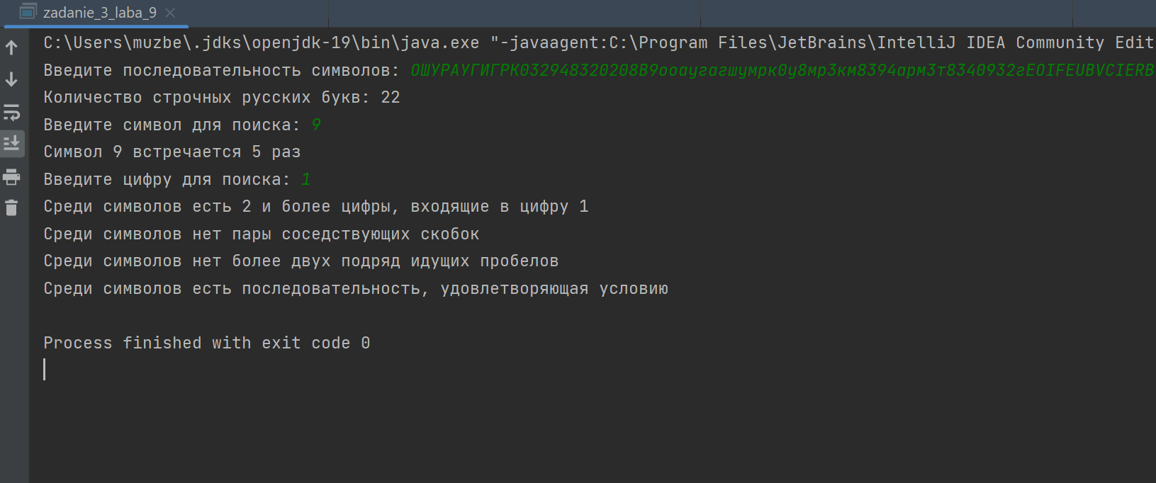

Задание 4

4.1. Постановка задачи

Задана матрица символов N×N. Определить построчно и по столбцам, есть ли в них выражения вида «1000» /(10^«число») * («число» - «число») = «число» или последовательность чисел. Вывести выражения данного вида по строкам и по столбцам. Проверить есть ли правильно вычисленные выражения, и подсчитать их количество. Создать ArrayList и записать в него выражения, которые были вычислены не правильно с корректировкой ответа. Вывести информацию на экран.

4.2. Решение задачи, код программы
import java.util.ArrayList;
import static java.lang.Math.*;
import java.util.Arrays;
import java.util.regex.Matcher;
import java.util.regex.Pattern;
public class zadanie_4_laba_9 {
public static void main(String[] args) {
char[][] array = {
{'1', '0', '0', '0', '/','1', '0', '^', '3', '*','(', '2', '-', '1', ')','=', '1'},
{'0', '0', '0', '0', '/','1', '0', '^', '2', '*','(', '2', '-', '1', ')','=', '1'},
{'0', '0', '0', '0', '/','1', '0', '^', '2', '*','(', '2', '-', '1', ')','=', '1'},
{'0', '0', '0', '0', '/','1', '0', '^', '2', '*','(', '2', '-', '1', ')','=', '1'},
{'/', '0', '0', '0', '/','1', '0', '^', '2', '*','(', '2', '-', '1', ')','=', '1'},
{'1', '0', '0', '0', '/','1', '0', '^', '2', '*','(', '2', '-', '1', ')','=', '1'},
{'0', '0', '0', '0', '/','1', '0', '^', '2', '*','(', '2', '-', '1', ')','=', '1'},
{'^', '0', '0', '0', '/','1', '0', '^', '2', '*','(', '2', '-', '1', ')','=', '1'},
{'2', '0', '0', '0', '/','1', '0', '^', '2', '*','(', '2', '-', '1', ')','=', '1'},
{'*', '0', '0', '0', '/','1', '0', '^', '2', '*','(', '2', '-', '1', ')','=', '1'},
{'(', '0', '0', '0', '/','1', '0', '^', '2', '*','(', '2', '-', '1', ')','=', '1'},
{'5', '0', '0', '0', '/','1', '0', '^', '2', '*','(', '2', '-', '1', ')','=', '1'},
{'-', '0', '0', '0', '/','1', '0', '^', '2', '*','(', '2', '-', '1', ')','=', '1'},
{'2', '0', '0', '0', '/','1', '0', '^', '2', '*','(', '2', '-', '1', ')','=', '1'},
{')', '0', '0', '0', '/','1', '0', '^', '2', '*','(', '2', '-', '1', ')','=', '1'},
{'=', '0', '0', '0', '/','1', '0', '^', '2', '*','(', '2', '-', '1', ')','=', '1'},
{'1', '0', '0', '0', '/','1', '0', '^', '2', '*','(', '2', '-', '1', ')','=', '1'},
};
ArrayList<String> incorrect = new ArrayList<>();
ArrayList<String> correct = new ArrayList<>();
ArrayList<String> corrected = new ArrayList<>();
String str = "";
String str1 = "";
for (int i = 0; i < array.length; i++) {
str = "";
str1 = "";
for (int j = 0; j < array[i].length; j++) {
str += array[i][j];
str1 += array[j][i];
}
if(str.matches("1000/10\\^\\d+\\*\\(\\d+-\\d\\)=\\d")){
String [] array1 = str.split("\\D");
int result = (int) (Integer.parseInt(array1[0])/pow(Integer.parseInt(array1[1]),Integer.parseInt(array1[2])) *(Integer.parseInt(array1[4])-Integer.parseInt(array1[5])));
if (Integer.parseInt(array1[7]) != result) {
incorrect.add(str);
array1[7] = String.valueOf(result);
corrected.add(array1[0]+"/"+array1[1]+"^"+array1[2]+"("+array1[4]+"-"+array1[5]+")="+array1[7]);
}
else correct.add(str);
}
if(str1.matches("1000/10\\^\\d+\\*\\(\\d+-\\d\\)=\\d")){
String [] array1 = str1.split("\\D");
int result = (int) (Integer.parseInt(array1[0])/pow(Integer.parseInt(array1[1]),Integer.parseInt(array1[2])) *(Integer.parseInt(array1[4])-Integer.parseInt(array1[5])));
if (Integer.parseInt(array1[7]) != result) {
incorrect.add(str1);
array1[7] = String.valueOf(result);
corrected.add(array1[0]+"/"+array1[1]+"^"+array1[2]+"("+array1[4]+"-"+array1[5]+")="+array1[7]);
}
else correct.add(str1);
}
}
System.out.println("Incorrect expressions:");
for (String expression : incorrect) {
System.out.println(expression);
}
System.out.println("Correct expressions:");
for (String expression : correct) {
System.out.println(expression);
}
System.out.println("Corrected expressions:");
for (String expression : corrected) {
System.out.println(expression);
}
}
}

4.3. Тестирование работы программы

Тестирование работы программы и проверка результатов решения
Решение Java
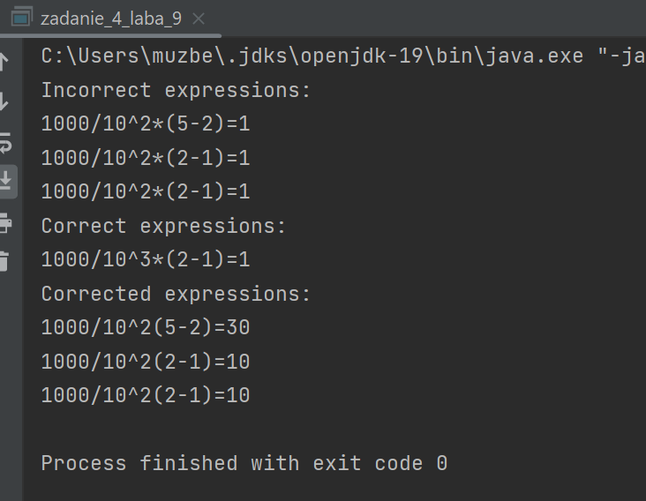

Задание 5

5.1. Постановка задачи
В заданном тексте найти все местоимения «я», «мы», «мой» и «твой» и подсчитать количество их вхождения в текст.

5.2. Решение задачи, код программы
public class zadanie_5_laba_9 {
public static void main(String[] args) {
String text = "я люблю гулять, мы гуляем каждый день, мой отец гуляет каждый день, твой отец тоже гуляет каждый день";
int cnt1 = 0;
int cnt2 = 0;
int cnt3 = 0;
int cnt4 = 0;
String[] words = text.split("\\s+");
for (String word : words) {
switch (word) {
case "я":
cnt1++;
break;
case "мы":
cnt2++;
break;
case "мой":
cnt3++;
break;
case "твой":
cnt4++;
break;
}
}
System.out.println("Количество местоимений \"я\": " + cnt1);
System.out.println("Количество местоимений \"мы\": " + cnt2);
System.out.println("Количество местоимений \"мой\": " + cnt3);
System.out.println("Количество местоимений \"твой\": " + cnt4);
}
}

5.3. Тестирование работы программы

Тестирование работы программы и проверка результатов решения
Решение Java
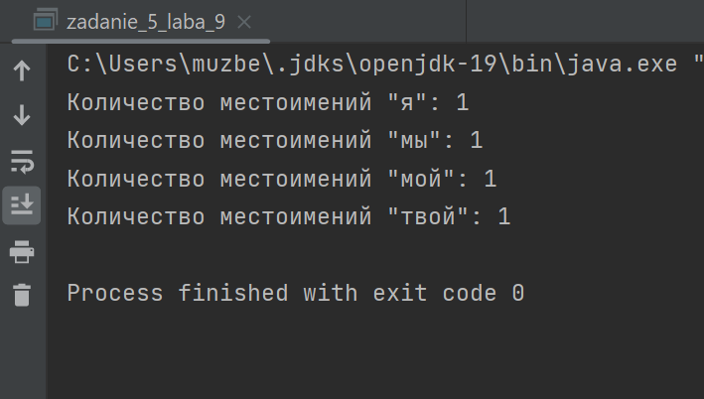

Задание 6

6.1. Постановка задачи

Дан массив строк, который содержит информацию о командах КВН (каждая ячейка соответствует 1 команде), не менее 20 строк. Создать две программы для регламентированного и нерегламентированного ввода данных о командах КВН. Определить в каждой программе: количество команд по лигам относящихся к 1 городу, в которых более 50 % участников на настоящий момент получают образование, а средний доход команды от выступлений за год превышает 3 млн. руб.; количество команд по городам, которые относятся к ВУЗам, в которых есть участники с музыкальным и театральным образованием, а средняя сумма спонсорских взносов меньше суммы доходов команды от выступлений.
- Первая программа: Сделать регламентированный ввод данных о командах КВН. Каждая ячейка массива содержит информацию в определенном виде: Город команды; Относиться ли команда к ВУЗу; ВУЗ к которому относиться команда; Лига, в которой выступает команда; Название команды; Возраст капитана; Количество участников; Количество участников младше 21 года; Количество участников с музыкальным образованием; Количество участников с театральным образованием; Количество участников на настоящий момент получающих образование; Число музыкальных инструментов в собственности команды; Средняя сумма спонсорских взносов для обеспечения работы команды на год; Средний доход команды от выступлений за год.
- Вторая программа: Сделать нерегламентированный ввод данных о командах КВН. Т.е. пользователи вводят информацию в произвольном виде.

6.2. Решение задачи, код программы
import java.util.*;
class KVNTeam {
String city;
boolean isUniversityTeam;
String university;
String league;
String teamName;
int captainAge;
int numberOfMembers;
int numberOfMembersUnder21;
int numberOfMembersWithMusicEducation;
int numberOfMembersWithTheaterEducation;
int numberOfMembersCurrentlyStudying;
int numberOfMusicalInstruments;
double averageSponsorshipAmount;
double averageAnnualIncome;
}
public class zadanie_6_laba_9 {
public static void main(String[] args) {
Scanner scanner = new Scanner(System.in);
List<KVNTeam> teams = new ArrayList<>();
System.out.println("Выберите тип ввода данных (1 - регламентированный, 2 - нерегламентированный):");
int inputType = Integer.parseInt(scanner.nextLine());
for (int i = 0; i < 2; i++) {
KVNTeam team = new KVNTeam();
if (inputType == 1) {
System.out.println("Введите информацию о команде КВН №" + (i + 1) + " в следующем формате:");
System.out.println("Город; Относится ли команда к ВУЗу (true/false); ВУЗ; Лига; Название команды; Возраст капитана; Количество участников; Количество участников младше 21 года; Количество участников с музыкальным образованием; Количество участников с театральным образованием; Количество участников на настоящий момент получающих образование; Число музыкальных инструментов в собственности команды; Средняя сумма спонсорских взносов для обеспечения работы команды на год; Средний доход команды от выступлений за год");
String[] input = scanner.nextLine().split(";\\s*");
team.city = input[0];
team.isUniversityTeam = Boolean.parseBoolean(input[1]);
team.university = input[2];
team.league = input[3];
team.teamName = input[4];
team.captainAge = Integer.parseInt(input[5]);
team.numberOfMembers = Integer.parseInt(input[6]);
team.numberOfMembersUnder21 = Integer.parseInt(input[7]);
team.numberOfMembersWithMusicEducation = Integer.parseInt(input[8]);
team.numberOfMembersWithTheaterEducation = Integer.parseInt(input[9]);
team.numberOfMembersCurrentlyStudying = Integer.parseInt(input[10]);
team.numberOfMusicalInstruments = Integer.parseInt(input[11]);
team.averageSponsorshipAmount = Double.parseDouble(input[12]);
team.averageAnnualIncome = Double.parseDouble(input[13]);
} else {
// Нерегламентированный ввод данных
System.out.println("Введите информацию о команде КВН №" + (i + 1) + " в произвольном формате:");
System.out.print("Введите город команды: ");
team.city = scanner.nextLine();
System.out.print("Относится ли команда к ВУЗу (true/false): ");
team.isUniversityTeam = Boolean.parseBoolean(scanner.nextLine());
System.out.print("Введите ВУЗ, к которому относится команда: ");
team.university = scanner.nextLine();
System.out.print("Введите лигу, в которой выступает команда: ");
team.league = scanner.nextLine();
System.out.print("Введите название команды: ");
team.teamName = scanner.nextLine();
System.out.print("Введите возраст капитана: ");
team.captainAge = Integer.parseInt(scanner.nextLine());
System.out.print("Введите количество участников: ");
team.numberOfMembers = Integer.parseInt(scanner.nextLine());
System.out.print("Введите количество участников младше 21 года: ");
team.numberOfMembersUnder21 = Integer.parseInt(scanner.nextLine());
System.out.print("Введите количество участников с музыкальным образованием: ");
team.numberOfMembersWithMusicEducation = Integer.parseInt(scanner.nextLine());
System.out.print("Введите количество участников с театральным образованием: ");
team.numberOfMembersWithTheaterEducation = Integer.parseInt(scanner.nextLine());
System.out.print("Введите количество участников на настоящий момент получающих образование: ");
team.numberOfMembersCurrentlyStudying = Integer.parseInt(scanner.nextLine());
System.out.print("Введите число музыкальных инструментов в собственности команды: ");
team.numberOfMusicalInstruments = Integer.parseInt(scanner.nextLine());
System.out.print("Введите среднюю сумму спонсорских взносов для обеспечения работы команды на год: ");
team.averageSponsorshipAmount = Double.parseDouble(scanner.nextLine());
System.out.print("Введите средний доход команды от выступлений за год: ");
team.averageAnnualIncome = Double.parseDouble(scanner.nextLine());
}
teams.add(team);
}
// Анализ данных и вывод результатов
int countTeamsByCity = 0;
int countTeamsByUniversity = 0;
for (KVNTeam team : teams) {
if (team.numberOfMembersCurrentlyStudying > team.numberOfMembers * 0.5 && team.averageAnnualIncome > 3_000_000) {
countTeamsByCity++;
}
if (team.isUniversityTeam && (team.numberOfMembersWithMusicEducation > 0 || team.numberOfMembersWithTheaterEducation > 0) && team.averageSponsorshipAmount < team.averageAnnualIncome) {
countTeamsByUniversity++;
}
}
System.out.println("Количество команд по лигам относящихся к 1 городу, в которых более 50 % участников на настоящий момент получают образование, а средний доход команды от выступлений за год превышает 3 млн. руб.: " + countTeamsByCity);
System.out.println("Количество команд по городам, которые относятся к ВУЗам, в которых есть участники с музыкальным и театральным образованием, а средняя сумма спонсорских взносов меньше суммы доходов команды от выступлений: " + countTeamsByUniversity);
}
}

6.3. Тестирование работы программы

Тестирование работы программы и проверка результатов решения
Решение Java
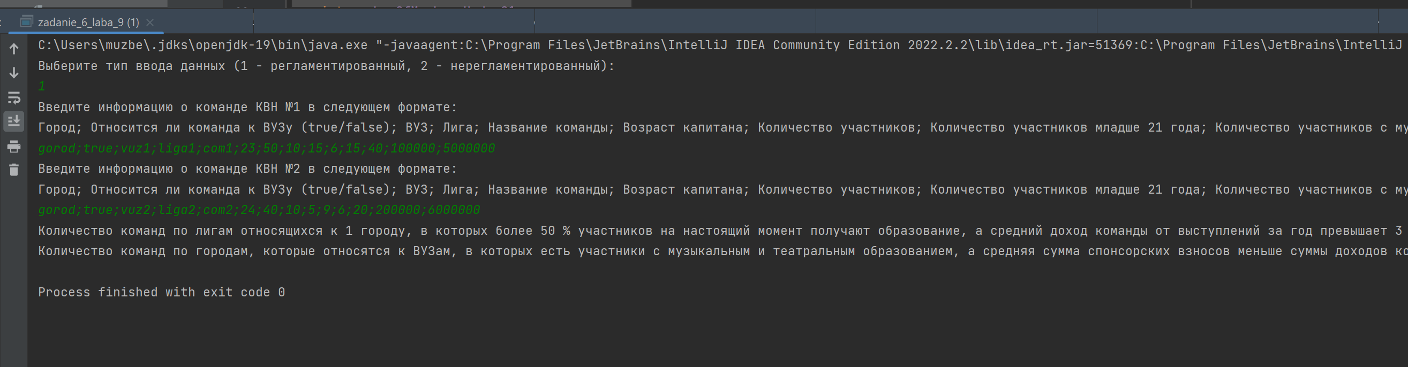
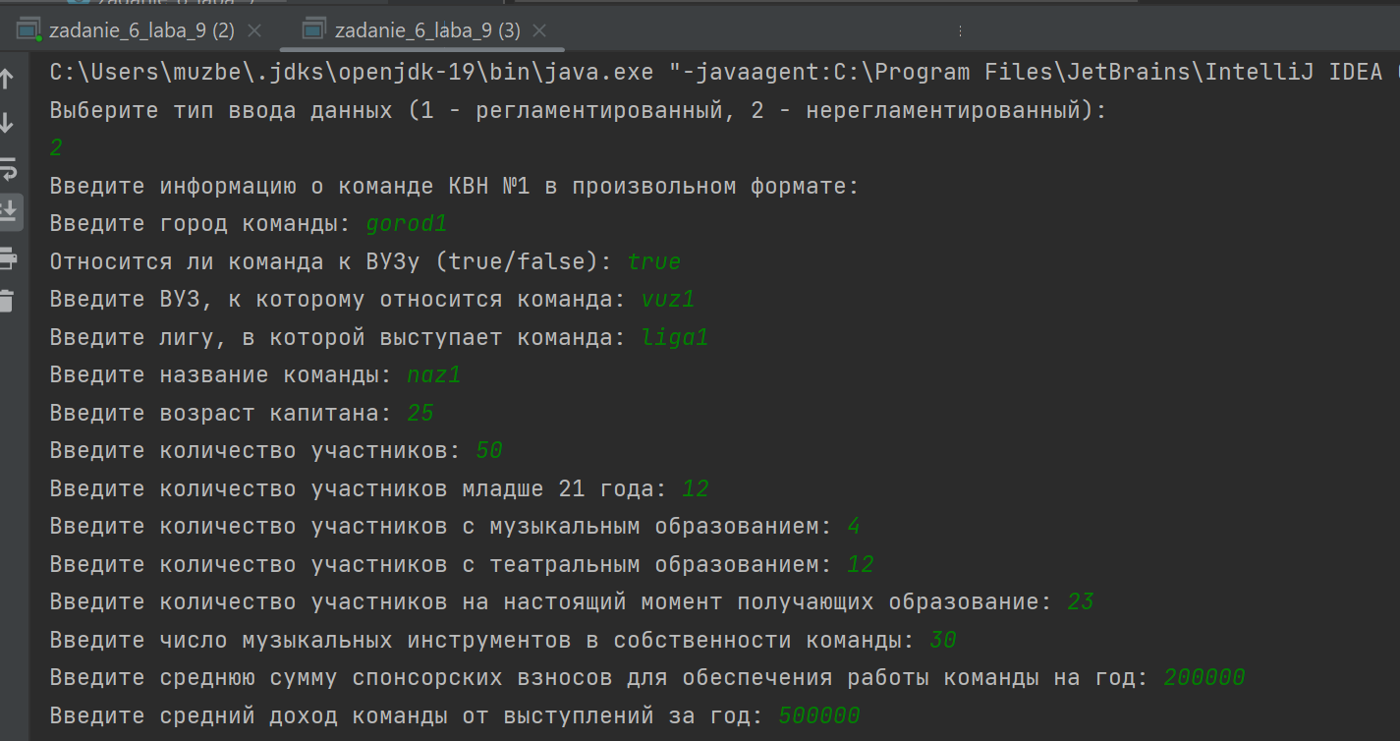

Задание 7

7.1. Постановка задачи

Заданы две строки. Построить новую строку, состоящую из слов, которые входят в первую строку 2 и более раз, и слов, которые входят во вторую строку только по 1-у разу.

7.2. Решение задачи, код программы
import java.util.*;
public class zadanie_7_laba_9 {
public static void main(String[] args) {
String str1 = "hello world hello";
String str2 = "world java programming";
String[] arr1 = str1.split(" ");
String[] arr2 = str2.split(" ");
Map<String, Integer> map = new HashMap<>();
for (String s : arr1) {
if (map.containsKey(s)) {
map.put(s, map.get(s) + 1);
} else {
map.put(s, 1);
}
}
List<String> list = new ArrayList<>();
for (String s : arr2) {
if (!map.containsKey(s)) {
list.add(s);
}
}
for (String s : arr1) {
if (map.get(s) >= 2 && !list.contains(s)) {
list.add(s);
}
}
String result = String.join(" ", list);
System.out.println(result);
}
}

7.3. Тестирование работы программы

Тестирование работы программы и проверка результатов решения
Решение Java
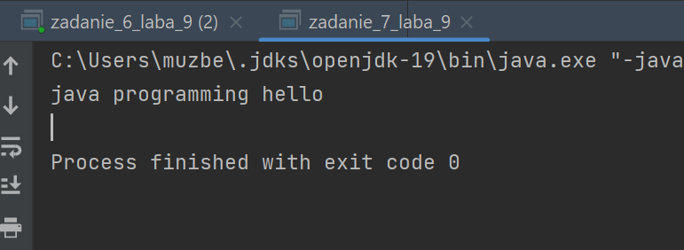

Задание 8

8.1. Постановка задачи

Дан текст, в котором есть даты записанные в разном формате, отредактировать текст приведя даты к формату ГГГГ.ММ.ДД, если не указан год, месяц или день, то заменить дату на фразу «date error».

8.2. Решение задачи, код программы
import java.util.regex.Matcher;
import java.util.regex.Pattern;
public class zadanie_8_laba_9 {
public static void main(String[] args) {
String str = "мы будем гулять 12.05.2023 . На следующей неделе будем гулять 20/06/23. а вот в 31-12-2022 мы уже погуляли. также прогулка будет 01.01.2024 года.";
String converted = convertDates(str);
System.out.println(converted);
}
public static String convertDates(String text) {
Pattern pattern = Pattern.compile("(\\d{1,2})[./-](\\d{1,2})[./-](\\d{2,4})");
Matcher matcher = pattern.matcher(text);
StringBuffer sb = new StringBuffer();
while (matcher.find()) {
String day = matcher.group(1);
String month = matcher.group(2);
String year = matcher.group(3);
if (year.length() == 2) {
year = "20" + year;
}
if (Integer.parseInt(month) > 12 || Integer.parseInt(day) > 31) {
matcher.appendReplacement(sb, "date error");
} else {
matcher.appendReplacement(sb, year + "." + month + "." + day);
}
}
matcher.appendTail(sb);
return sb.toString();
}
}

8.3. Тестирование работы программы

Тестирование работы программы и проверка результатов решения
Решение Java
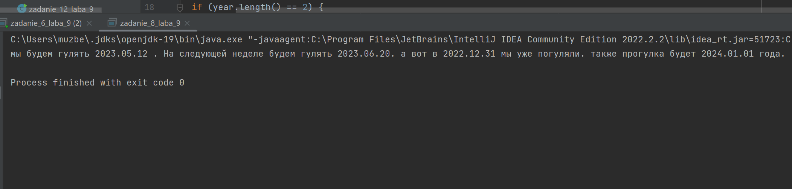

Задание 10

10.1. Постановка задачи

Дан текст, который содержит данные определенной структуры, разделителем данных об одном объекте является «;», разделитель между объектами «.». «Манекенщица»: фамилия; имя; отчество; пол; национальность; рост; вес; дата рождения (год, месяц число); домашний адрес (почтовый индекс, страна, область, район, город, улица, дом, квартира). Разбить данные по объектам на массив строк. Посчитать количество людей с российскими номерами телефона (телефон начинается на +7) и возрастом от 20 до 23 лет. Вывести данные про самую молодую манекенщицу.

10.2. Решение задачи, код программы
import java.time.LocalDate;
import java.time.Period;
import java.util.ArrayList;
import java.util.Arrays;
import java.util.List;
public class zadanie_10_laba_9 {
public static void main(String[] args) {
String text = "Иванова;Анна;Петровна;женский;российская;170;55;2000-05-15;101000,Россия,Москва,Центральный,Тверская,10,5;+79161234567." +
"Петров;Иван;Сергеевич;мужской;российский;180;75;1999-08-20;101000,Россия,Москва,Центральный,Тверская,10,6;+79161234568.";
String[] objects = text.split("\\.");
List<String[]> data = new ArrayList<>();
for (String object : objects) {
data.add(object.split(";"));
}
int count = 0;
int lowestAge = 100;
String[] youngestModel = null;
for (String[] model : data) {
LocalDate birthDate = LocalDate.parse(model[7]);
int age = Period.between(birthDate, LocalDate.now()).getYears();
if (model[9].startsWith("+7") && age >= 20 && age <= 23) {
count++;
}
if (age < lowestAge) {
lowestAge = age;
youngestModel = model;
}
}
System.out.println("Количество людей с российскими номерами телефона и возрастом от 20 до 23 лет: " + count);
System.out.println("Данные про самую молодую манекенщицу: ");
System.out.println(Arrays.toString(youngestModel));
}
}
}

10.3. Тестирование работы программы

Тестирование работы программы и проверка результатов решения
Решение Java
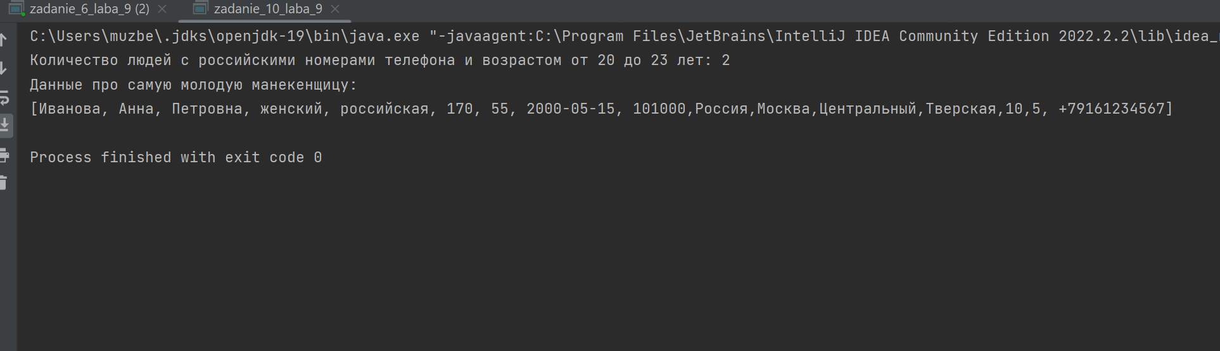

Задание 11

11.1. Постановка задачи

Создать программу форматирования массива строк используя три разных регулярных выражения, т.е. регулярные выражения разного типа, созданные при использовании разных метасимволов и их сочетаний.

11.2. Решение задачи, код программы
import java.util.Arrays;
public class zadanie_11_laba_9 {
public static void main(String[] args) {
String[] strings = {" Everybody ", " everybody ", " go to hell "};
for (int i = 0; i < strings.length; i++) {
strings[i] = strings[i].trim();
}
for (int i = 0; i < strings.length; i++) {
strings[i] = strings[i].replaceAll("\s+", " ");
}
for (int i = 0; i < strings.length; i++) {
strings[i] = strings[i].substring(0, 1).toUpperCase() + strings[i].substring(1);
}
System.out.println(Arrays.toString(strings));
}
}

11.3. Тестирование работы программы

Тестирование работы программы и проверка результатов решения
Решение Java
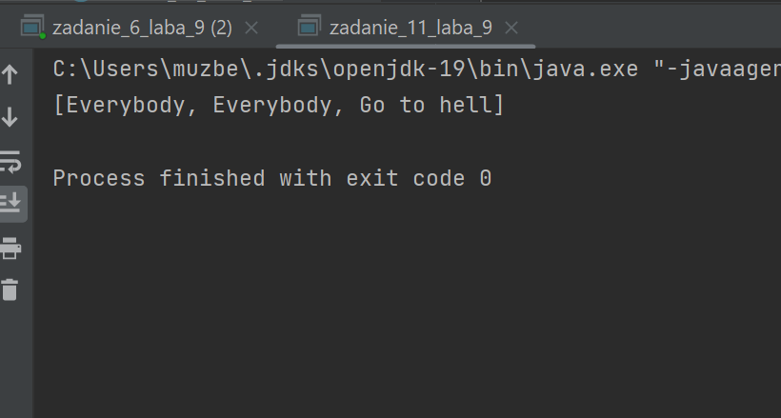

Задание 12

12.1. Постановка задачи

Отец Лены иностранец и написал поздравление на выпускной, но часть слов, которые забыл, как пишутся на русском записал на английском, а так же добавил пару аналогов русских пословиц на иностранный манер. Прочитав поздравление, Лена поняла, что одноклассники не поймут его поздравление. Она выделила то, что нужно исправить: 1. Слова на английском и их значение на русском «английское слово – русское слово» (life – жизнь; студент – student; multitasking – многозадачность; knowledge – знания; fight – бороться; way – путь; ancestors – предки); 2. Иностранные пословицы «иностранная пословица – русский аналог иностранной пословицы» (In the goat mouth the grass is sweet – На вкус и цвет товарища нет; The water in the new jug is cold – Новая метла чисто метет; Beat like a fish on the kitchen table – Биться, как рыба об лед; When the pigs fly – После дождичка в четверг). Помогите исправить его текст. В цикле с использование регулярных выражений выполнить автозамену информации с использованием массивов регулярных выражений. Исходную и измененную информацию вывести построчно: сначала исходная строка, затем измененна

12.2. Решение задачи, код программы
class zadanie_12_laba_9{
public static void main(String[] args) {
String message = "1 (life) 2 (student) 3 (multitasking) 4 (knowledge) 5 (fight way ancestors) 6 (In the goat mouth the grass is sweet) 7 (The water in the new jug is cold) 8 (Beat like a fish on the kitchen table) 9 (When the pigs fly)";
String[] englishWords = {"life", "student", "multitasking", "knowledge", "fight", "way", "ancestors"};
String[] russianWords = {"жизнь", "студент", "многозадачность", "знания", "бороться", "путь", "предки"};
String[] foreignProverbs = {"In the goat mouth the grass is sweet", "The water in the new jug is cold", "Beat like a fish on the kitchen table", "When the pigs fly"};
System.out.println(message);
String[] russianProverbs = {"На вкус и цвет товарища нет", "Новая метла чисто метет", "Биться, как рыба об лед", "После дождичка в четверг"};
for (int i = 0; i < englishWords.length; i++) {
message = message.replaceAll("\\b" + englishWords[i] + "\\b", russianWords[i]);
}
for (int i = 0; i < foreignProverbs.length; i++) {
message = message.replaceAll(foreignProverbs[i], russianProverbs[i]);
}
System.out.println(message);
}
}

12.3. Тестирование работы программы

Тестирование работы программы и проверка результатов решения
Решение Java
